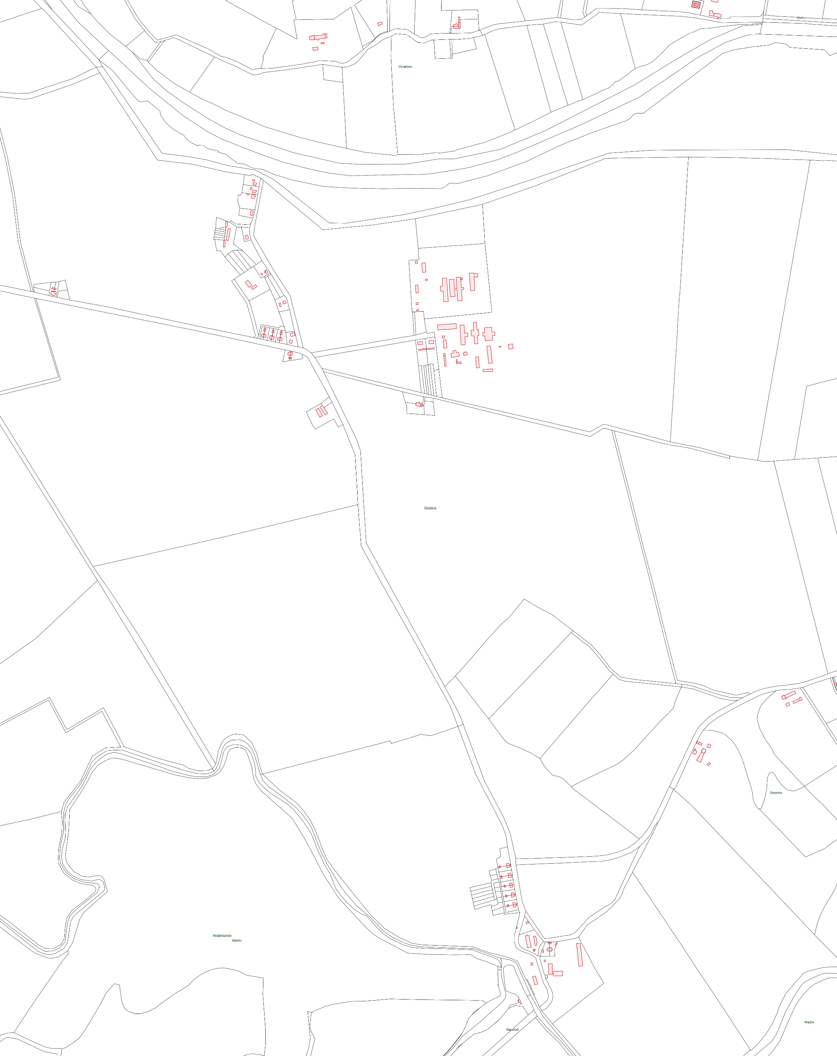
REJON X

WIŚNIÓWKA

